Today’s Question: Why do you believe God creates the world? Who made God?
(Similar Q: why do you believe there is a God? how do you know there is a God?)
你为什么相信神创造世界? 谁造神呢? (另外问题类似: 为什么你相信有神? 你怎么知道这个世界有神? )

No God .......................................................Don’t Know.................................................Yes, God
(Atheist) (Agnostic) (Believer)

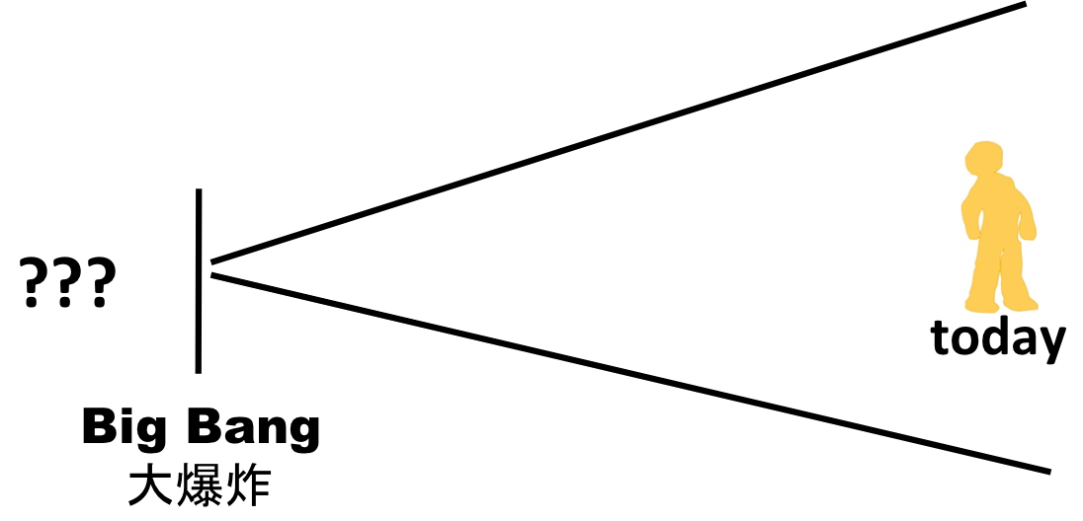

Clues 线索 pointing to God’s existence (33 and more...)
1. Design
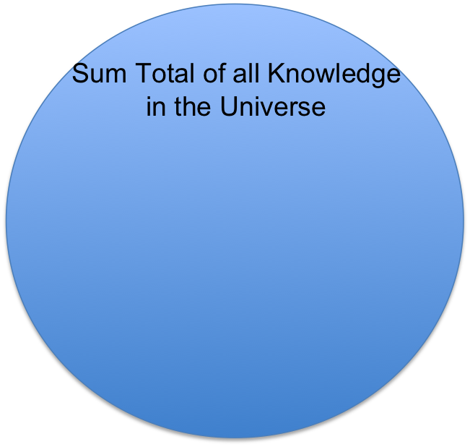
2. Fine-tuning
3. Beauty
4. Morals/Moral consciousness
5. Laws
6. Creativity/Artistry
7. Order
8. Information
9. Bible
10. Jesus

罗 1:18 神的震怒，从天上向所有不虔不义的人显露出来，就是向那些以不义压制真理的人显露出来。
罗 1:19 神的事情，人所能知道的，在他们里面原是明显的，因为 神已经向他们显明了。
罗1:20其实自从创世以来，神那看不见的事，就如他永恒的大能和神性，都是看得见的，就是从他所造的万物中可以领悟，叫人没有办法推诿。

